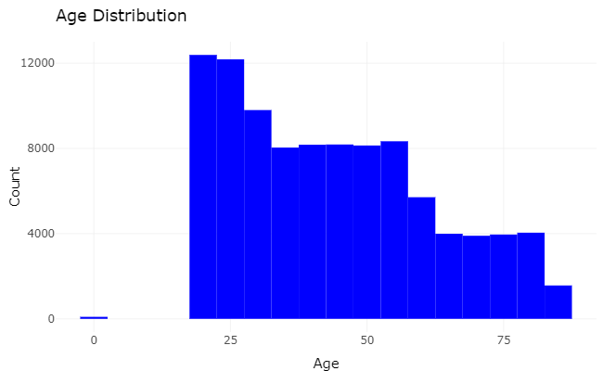Premier graphique:

Ce graphique en barres montre la distribution des âges d'une population. Les données sont regroupées en plusieurs classes d'âge. On peut observer que la classe d'âge la plus représentée est celle des jeunes adultes, avec un pic autour de l'âge de 20 ans. La fréquence diminue progressivement pour les classes d'âge plus élevées.

Deuxième graphique:

Ce graphique est similaire au premier, mais avec une interaction qui affiche des informations supplémentaires. Lorsque l'utilisateur passe la souris sur une barre, des détails apparaissent, par exemple ici pour l'âge de 85 ans, il y a 1567 personnes de cet âge dans la population étudiée.

Troisième graphique:

Dans ce graphique, l'interaction nous montre que pour l'âge de 55 ans, il y a 8335 personnes. Cela suggère que la population dans cette classe d'âge est assez importante, bien que moins nombreuse que celle des jeunes adultes.

Quatrième graphique:

Dans ce cas, l'interaction sur le graphique montre qu'à l'âge de 20 ans, il y a 12388 personnes, ce qui confirme que c'est la classe d'âge avec le plus grand nombre de personnes dans cette population spécifique.

2/

Ces graphiques en barres vertes représentent la distribution d'une certaine valeur dénommée "Taux". Voici l'interprétation en français pour chaque graphique :

Premier graphique:

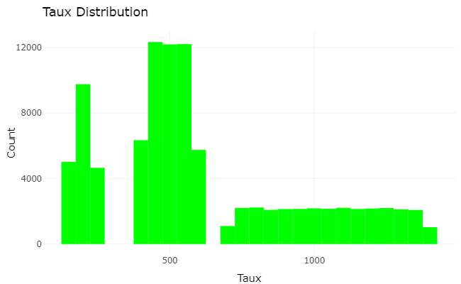Ce graphique montre la distribution du taux, réparti sur une échelle allant de 0 à plus de 1000. La distribution est bimodale avec deux pics principaux, ce qui signifie qu'il y a deux valeurs de taux qui apparaissent plus fréquemment que les autres.

Deuxième graphique:

Ce graphique montre une interaction qui révèle des détails supplémentaires lorsque l'on passe la souris sur une barre. Par exemple, pour un taux de 200, il y a 9763 occurrences. Cela indique que le taux de 200 est l'une des valeurs les plus communes dans cette distribution.

Troisième graphique:

Dans ce graphique, l'interaction montre que pour un taux de 1150, il y a 2145 occurrences. Cela peut indiquer que, bien que moins fréquent que le taux de 200, le taux de 1150 est aussi un point de données notable dans cette distribution.

3/

Ces graphiques représentent la répartition des personnes en fonction de leur situation familiale et de leur sexe. Voici l'interprétation de chaque graphique en français :

Premier graphique:

Ce graphique à barres montre le nombre de personnes par situation familiale, en distinguant les sexes. Les catégories de situation familiale sont célibataire, divorcé(e), en couple, marié(e), seul et seule. Les hommes sont représentés en bleu et les femmes en rouge. On observe que la catégorie "en couple" a le plus grand nombre de personnes, surtout chez les hommes.

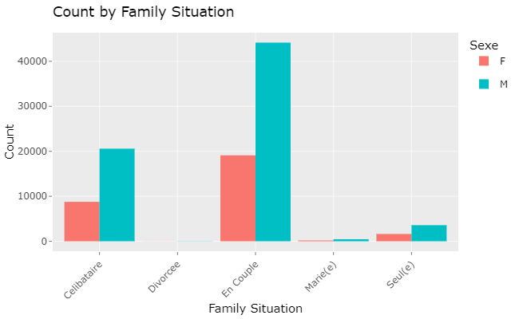

Deuxième graphique:

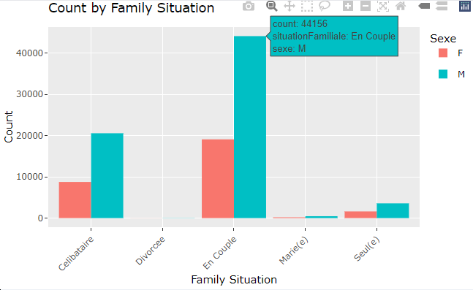Ce graphique montre une interaction qui révèle des détails supplémentaires lorsque l'on passe la souris sur une barre. Ici, pour la situation familiale "en couple" pour le sexe masculin, il y a 44 156 personnes. Cette catégorie est la plus représentée pour les hommes.

Troisième graphique:

Dans ce graphique, l'interaction indique qu'il y a 453 hommes mariés. Cela montre que le nombre d'hommes mariés est nettement inférieur par rapport à ceux qui sont en couple.

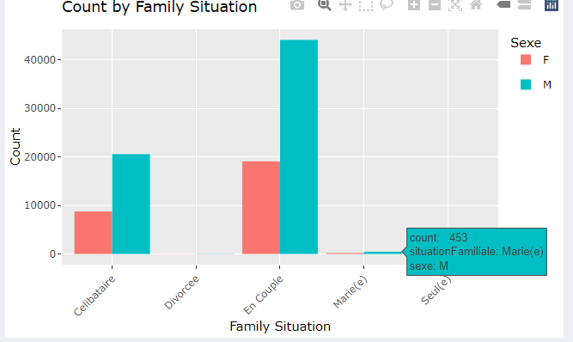

Globalement, ces graphiques indiquent que, dans cette population spécifique, les hommes en couple sont plus nombreux que les autres catégories, tandis que les hommes et femmes seuls ou mariés sont moins représentés.